**Kolegium Nauk Przyrodniczych Uniwersytet Rzeszowski**

**Przedmiot:**

**Sieci komputerowe**

**Routing statyczny**

**Wykonał:**

**Kacper Dusza, 131427**

**Prowadzący: Mgr inż. Jarosław Szkoła**

# Rzeszów 2024

## Konfiguracja sieci

### Router 1:

### Router 2:

Konfiguracja DHCP Client i adresów

Konfiguracja serwera DHCP:

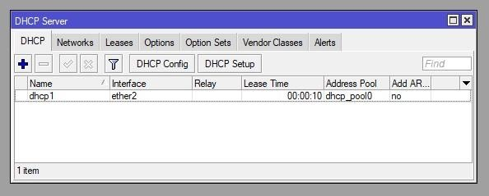

Powtarzamy czynność dla routera 2

Zmieniamy ustawienia pierwszej kartu siecowej w obu routerach na NAT i ustawiamy przekierowanie portów

Dodajemy trasy statyczne

**Router 1:**

**Router 2:**

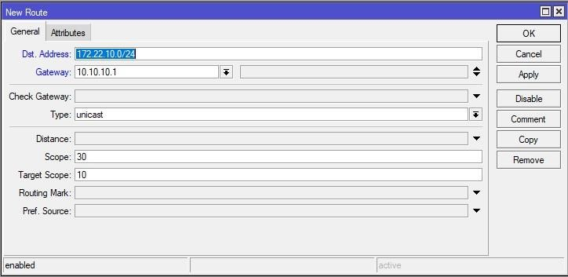

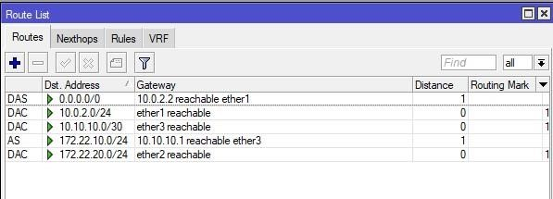

Korzystając z polecenia ping sprawdzamy czy routery są połączone

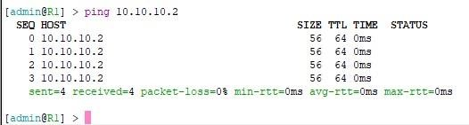

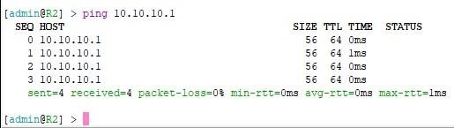

Ustawienie kart sieciowych dla maszyn DSL:

Konfiguracja usługi NAT

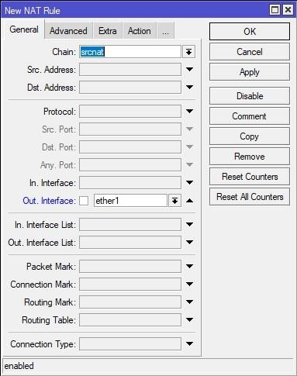

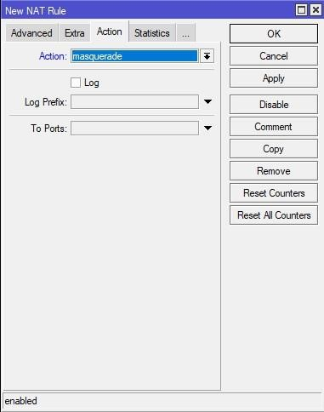

Sprawdzany czy mamy dostęp do Internetu

Sprawdzamy czy mamy dostęp do routerów

## Zadanie 1.

*Przedstaw kroki konfiguracji trasowania statycznego, dla trzech sieci komputerowych lokalnych. Wszystkie maszyny z każdej sieci powinny mieć możliwość komunikacji między sobą. Przygotowane obrazy skonfigurowanych routerów wyślij na serwer z repozytorium prac, pliki powinny by w formacie *.ova. Każda z maszyn powinna mieć również dostęp do Internetu.*

Konfiguracja nowej karty sieciowej na routerze Routerze 2:

Dodanie adresu:

Konfiguracja serwera DHCP

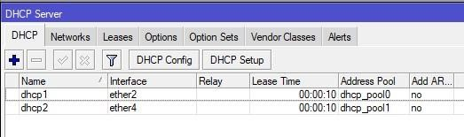

Sprawdzamy czy mamy dostęp do Internetu

Test komunikacji pomiędzy maszynami:

Sprawdzamy trasy

